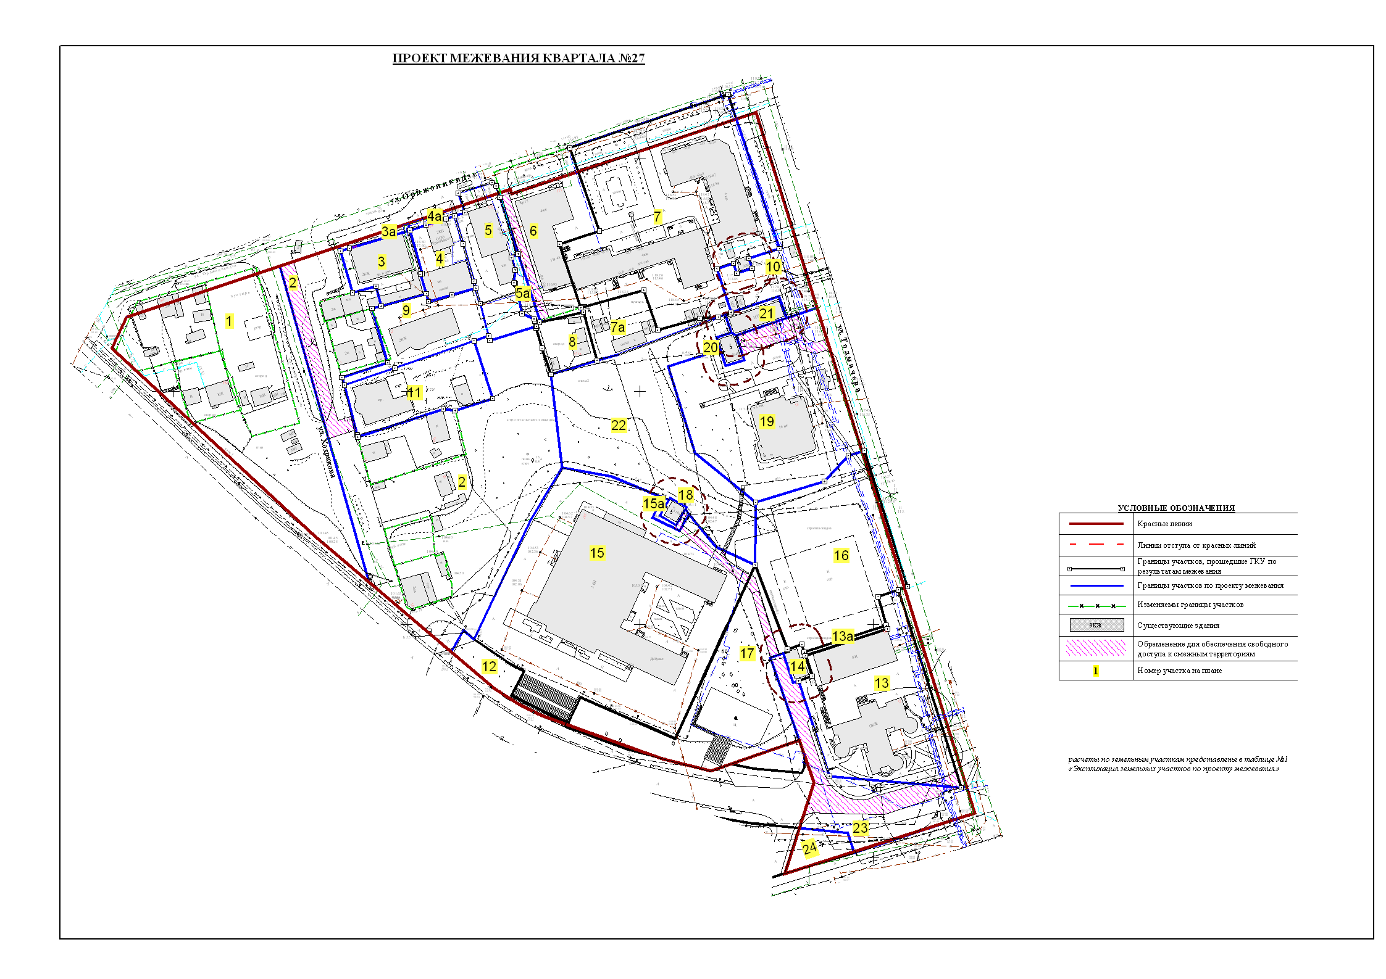
УТВЕРЖДЕНО
постановлением
администрации города
от 23.07.2009 № 478

